多币种往来核对：交易币、本币与汇率｜云上订货系统

先把交易币本币与账户币分开核对
多币种往来核对先回答三件事：原业务用什么币成交，企业用什么本位币统一比较，实际收付款账户保存什么币种。客户订单一百美元、企业本币人民币、实际到账账户欧元，三个数字可以不同，仍然属于同一笔业务。核对时先保留客户或供应商、原订货或采购单号、收付款单号、币种、原金额与账户，不把不同货币的整数直接相加。
交易币金额描述这笔订单或收付款本身的计价口径；本币换算金额用于统一表达价值；账户币金额描述所选资金账户的实际增减。以一美元对应七元人民币、一欧元对应八元人民币为例，一百美元折合七百元，转入欧元账户的本金换算为八十七点五欧元。比较前先写明单位，不能拿一百与八十七点五的差额直接认定系统漏收款。
PC端从应用中的多币种核当前本币与启用状态，再到资金相关的币种管理、收款单、付款单、收款账户、客户对账或供应商对账按原号核。制单人员保证往来对象和原金额准确，财务维护人员负责本币及汇率依据，审核人员核原单状态和目标账户，出纳核实际银行记录。客户或供应商确认的是本次业务和应收应付口径，不代替企业内部账户的币种设置。
本篇的换算算例用于解释已明确的系统路径，不表示每张单都按同一时点取汇率，也不表示会自动生成汇兑损益或银行结售汇记录。核销完成、收付款已完成、账户余额变动和银行实际到账要分别有依据。原单没有明确币种或账户资料不全时，先查资料，不能仅因页面显示人民币符号就把原业务当成本币交易。
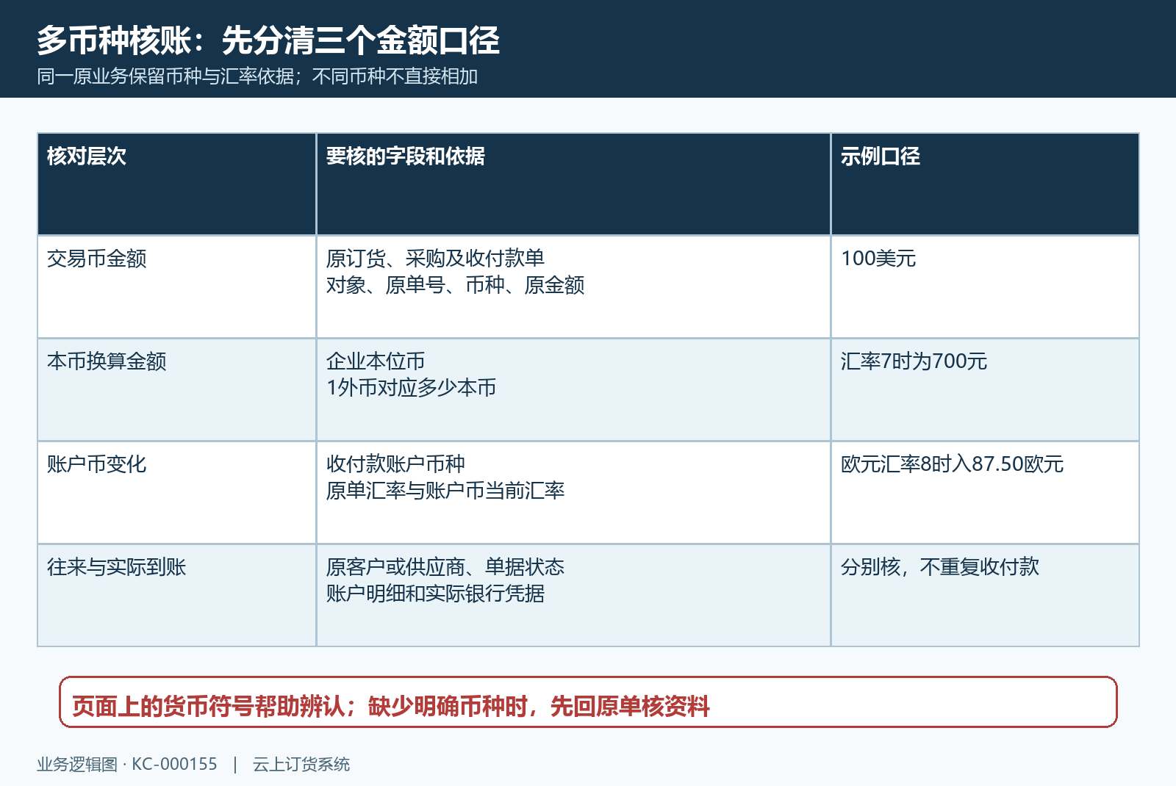
图1：一百美元对应七百元本币及八十七点五欧元账户本金，三种口径分别核。

从本币设置与外币档案核汇率方向
打开应用中的多币种设置，先核当前本币及应用状态。开启时页面要求选择本币，并提示多币种开启后不能关闭；这项设置不是为解释一次金额差异而随意切换的开关。企业已启用时直接核当前本币，再进入币种管理，不重复启用或用更改企业口径掩盖旧单问题。若实际账号没有相应入口，先核企业应用与岗位权限。
币种管理显示币种名称、代码、汇率、小数位、是否本位币、创建及修改人员时间和启用状态。新增外币时选择币种，页面带出代码和符号，汇率必填且大于零，新增输入保留最多四位小数，小数位可选择零至四位。代码、符号和小数位必须与实际结算口径一致，不能把两种名称相似的币种当作同一种，或只看货币符号判断账户归属。
调整汇率弹窗明确显示“一外币等于多少本位币”。企业本币是人民币时，美元汇率七表示一美元等于七元，不能填写七分之一作为同一方向的值。汇率小数位控制输入精度，币种档案的小数位控制相应账户币换算精度，两者作用不同。小数位零或二会产生不同的金额表达，应先定好企业与实际到账的核对方式，不靠多填小数让页面看起来一致。
编辑已有外币档案时汇率为只读，需要变动汇率应走调整汇率。列表本位币行不显示外币同样的编辑及启用禁用操作；禁用外币也不能理解为删除该币种过去发生的交易。调整前保存原汇率、变更依据与操作时间，确认各外币的正向关系，再核历史汇率记录。空值或零值不能用于正常换算，不以负数或随意数值试探是否能提交。
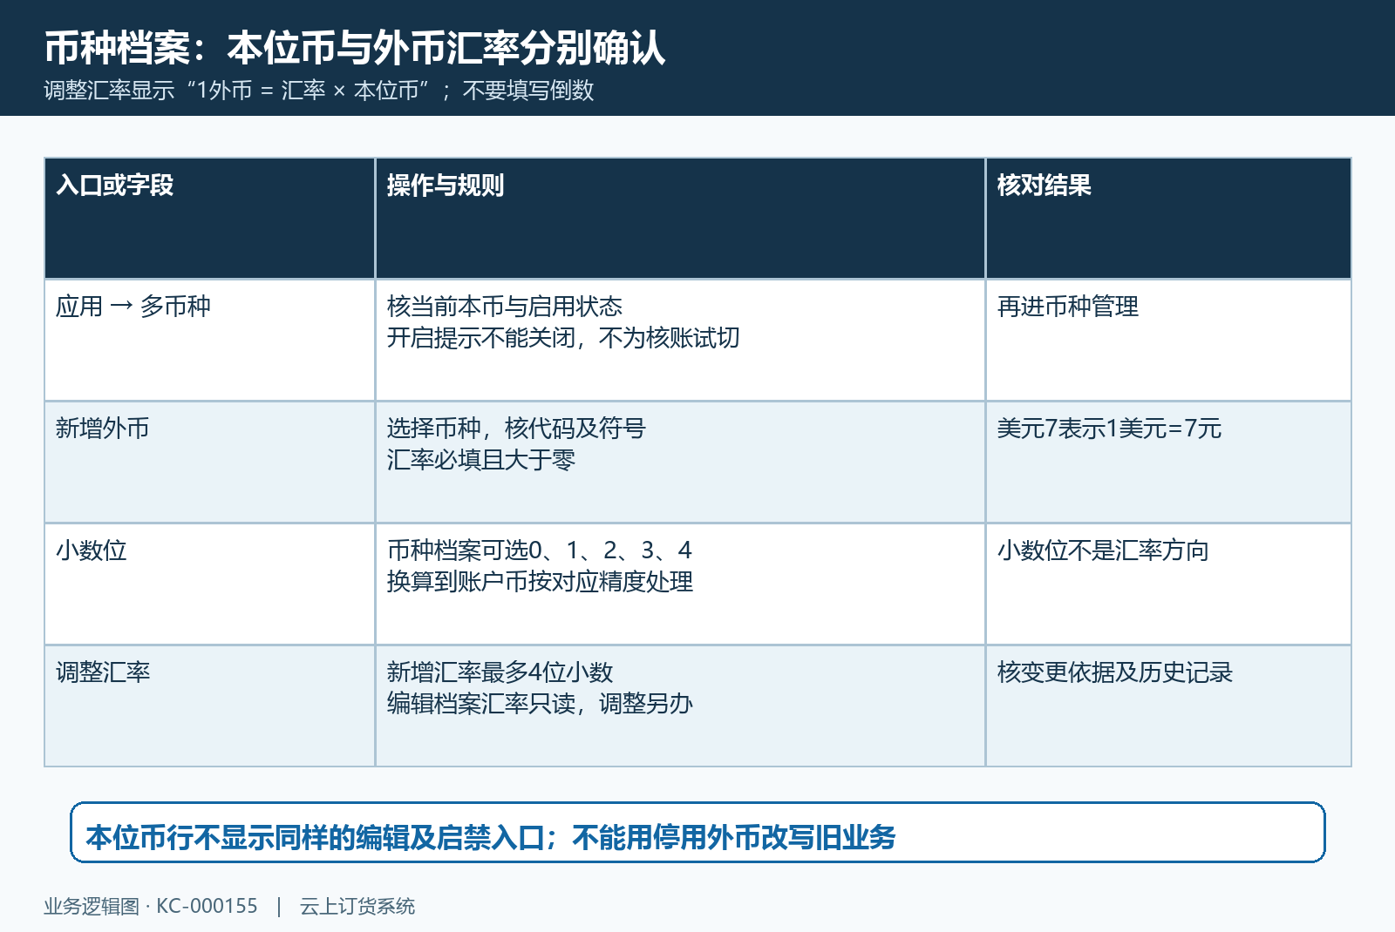
图2：本币设置、外币汇率方向和币种小数位作用不同，按实际档案核。

按原收付款状态确认汇率记录时点
核一笔收款时，从SK原收款号看付款方、金额、收款账户、收款时间及审核结果，再查关联原业务。普通收款审核在原单尚未带币种信息的分支，会按客户币种、供应商币种或企业本币取得最新有效汇率记录，保存币种、本位币与汇率版本。这个时点不能简单理解为按手填的收款日期自动倒查当日汇率。
常规付款同样先核FK原付款号、收款方、金额、付款账户及审核状态。原单还没有币种信息时，适用分支按往来对象或企业本币保存汇率；平台类业务另有其对象口径，不能把普通供应商分支推广到所有付款。原单已经带有币种信息时，不按上述空值分支重新赋值。审核前后分别保存原号与字段结果，不能只根据客户今天的档案推定这笔旧单当时采用什么汇率。
在币种管理切到历史汇率，按汇率版本关键字及币种查询，核HL版本、币种名称、代码、汇率、修改人和修改时间。新增外币会留下初始汇率记录，调整汇率为实际发生变化的记录留下新版本。历史汇率用于追查设置过程，当前页面没有任意指定追溯生效日期的填写栏，不能把查到的日期当作用户可以直接改写历史业务的依据。
调整当前汇率更新币种档案并留下变更记录，这条路径不等于自动重算全部已审核订单、收付款或往来。需要解释旧单时，先核旧单保存的币种及汇率信息，再比对应版本和实际资金记录。原单页面没有显示汇率版本时，保留单号及审核时间，由财务查对应保存信息，不能自行按日期猜一个版本。汇率相同而金额仍不同的，应继续核手续费、部分收付与账户币；汇率记录缺失或原单信息不完整的，保留原号及提示交财务处理，不通过再开一张普通收付款单补出一个想要的汇率。
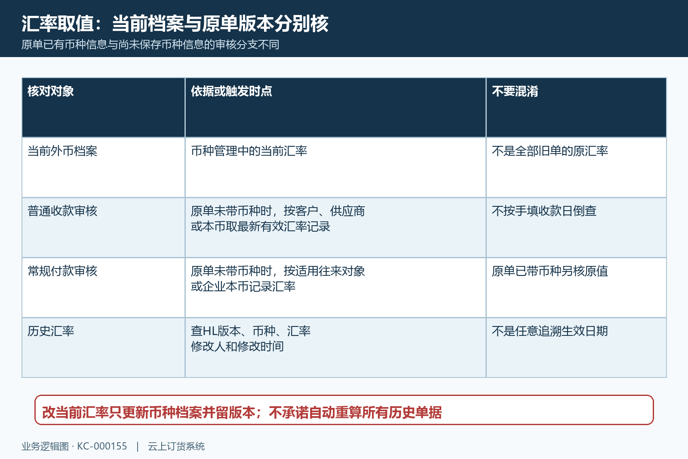
图3：当前档案与原收付款保存的汇率版本分别核，审核空值分支不等于倒查收款日。

用原单汇率与账户币汇率核本金换算
已启用多币种的收付款账户本金更新路径，把原单金额乘以原单汇率，再除以账户币的当前汇率，并按目标账户币的小数位处理。因此要同时核原金额、原单汇率、账户币汇率和账户币种。假定原收款一百美元、原单汇率七、人民币账户汇率一，没有额外费用，本金应增加七百元；同一原单进入汇率八的欧元账户，则本金换算为八十七点五欧元。
不要因为交易币与账户币同名就保证名义金额完全相同。若原单保留美元汇率七，而账户所用美元当前汇率已为七点二，本路径仍先换成本币再除账户币汇率，一百乘七除七点二，按两位精度约九十七点二二美元。此时应核实际到账依据和企业处理口径，不能擅自把原收款一百改大，或手工调整账户余额只为抹平表面差额。
付款核账户本金减少方向，收款核增加方向，并分别查看原单状态与账户明细。内部转账的申请金额对应转出账户币种，转出端扣该金额，转入端按币种与汇率换算，因此两端名义数字也不一定相等。需要转账时还要核实际收付安排及两端币种，不能把一笔内部账户转账当作客户另付了一次货款，也不能只拿转入金额反推原订单应收。
上述算例均不含手续费，手续费记录、客户承担费用、部分收付和银行净到账要逐项查。原单已完成时，核该单关联的本金明细、费用明细、操作时间与最终账户，不把今日汇总当成单笔银行凭证。差额较小时先查账户币精度与处理时点；差额明显时先核换算方向和账户币种。存在其他同期收支时，把它们与本笔分开再查期末余额。
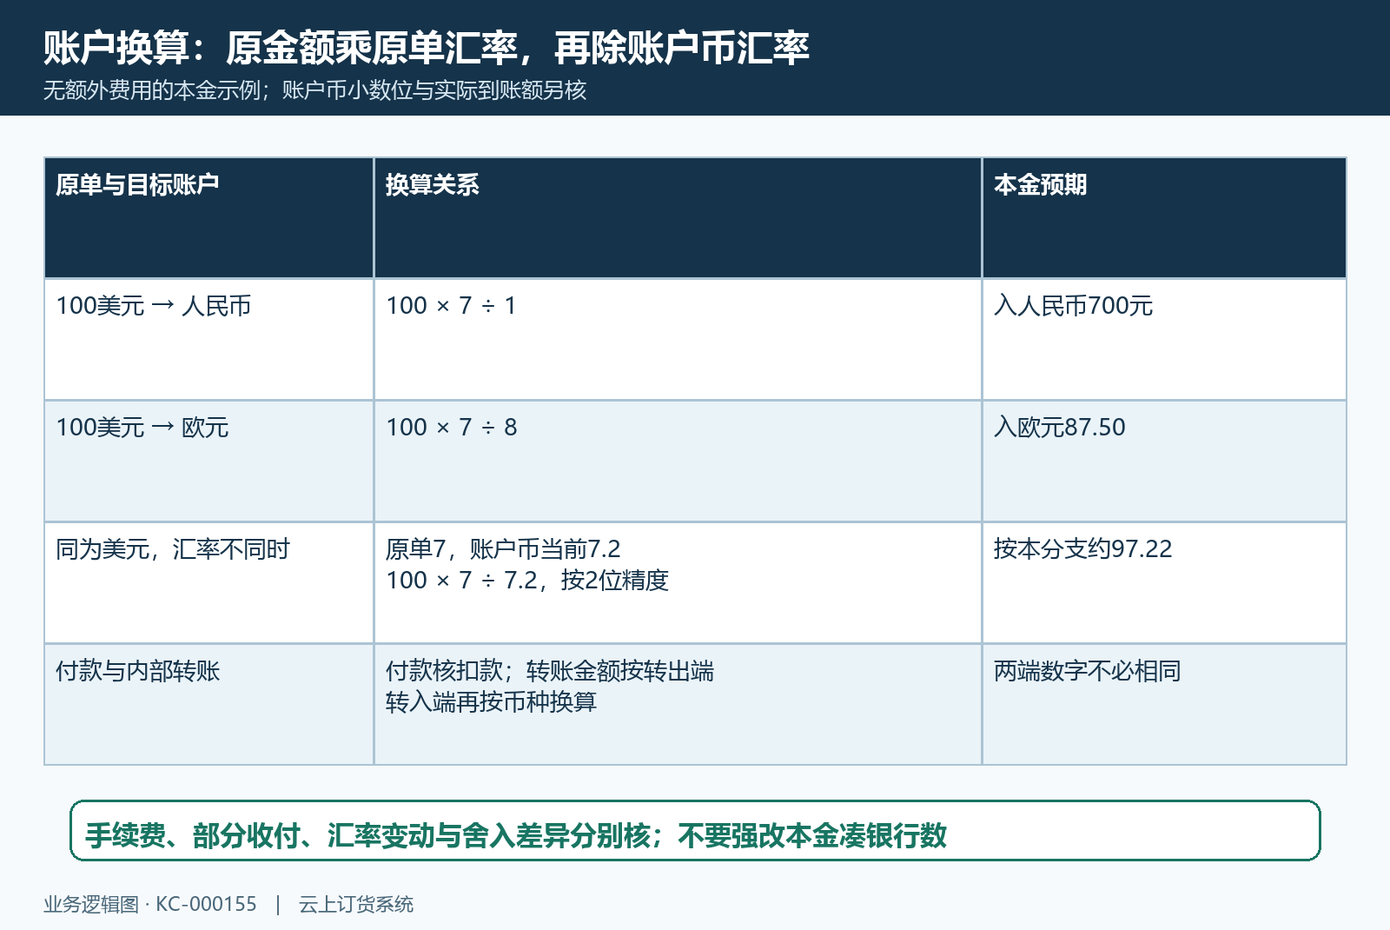
图4：原单金额乘原单汇率，再除账户币汇率；同币种也需核取值时点。

在客户供应商往来中沿原号查范围
从资金中的客户对账选择原客户，进入往来详细后核来往记录、金额、时间和备注，点击对应记录回订货、退货、收款或付款原单。客户对账列表的金额按相应币种展示，不能把多个客户的不同币种原值直接合并后与一个银行账户比较。原客户、原单、关联收付款与账户明细应相互对应，客户归属相同不表示每一张旧单保存的币种和汇率一定相同。
客户对账说明限定了统计范围：订货单、退货单、订货单关联收款及退货单关联付款参与，预存款手动充值扣款和手动新增收付款不按同一路径计入。订单按审核时间、收款按完成时间、退货按审核时间计入，作废单据不计入。对不上时先统一查询期间与状态，再查原业务关联，不能认定一张普通收款已完成就必定会在客户订单往来中出现。
历史PC客户往来详细画面仅作字段参照，图中订货单二百一十六元与小计应收二百一十六元用于辨认原号、金额及来往记录位置，图中没有外币和汇率，不能证明当前外币换算结果。实际多币种核账仍要回原单及币种档案核具体单位。客户结余为负表示相应应收口径，订单应收、收款待审核、预存款和返款分开看，不能把它们都当成已到账现金。
供应商对账从原供应商的往来详细回采购、采购退货、付款和收款单，先核采购与收付款各自显示条件。该详情提示采购及采购退货提交后显示，收付款审核后显示，不能把采购已提交理解成款项已付。供应商列表小计应付为应付欠款减应收欠款，结余为预付款减小计应付。不同明细页面的货币符号展示不完全相同，导出和对外确认前都应明确单位及原单币种，不凭默认符号下结论。
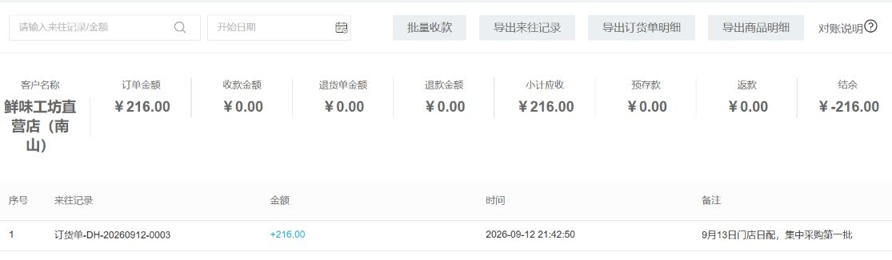
图5：历史PC客户往来详细字段参照；二百一十六元原单不能证明当前外币换算结果。

区分当前汇总变动与旧业务更正
收款账户页面逐账户查看余额、今日收款与付款，再进账户明细找原单来源。账户行保留账户币口径，汇总按币种档案当前汇率换算到本币。比如账户仍是一百美元，当前汇率七时折七百元，调整档案为七点二后折七百二十元；原币一百没有新增，汇总增加二十也不是客户又收了二十元。这种估值变化与实际本金收支必须分开解释。
今日收付款汇总与余额汇总同样不能代替旧单保存汇率的逐笔核对。检查时先保存查询时间、原账户余额和当前档案汇率，再查原收付款金额与币种版本。企业汇率发生变动而原币余额未变时，先解释换算口径；实际银行金额不同则继续核原单、账户币、费用与到账凭据。不能把本币汇总上的变化直接当成已自动入账的汇兑损益或一笔银行换汇交易。
发现币种选错、汇率方向反了或金额录错时，先保存原单号、原金额、原币种、原汇率、目标账户与明确差异，区分是档案设置错误还是已发生业务错误。新档案汇率的调整与原单允许状态下的更正是不同动作。已审核或已有核销关联时，先查原单和下游限制，不能覆盖旧单事实，也不按历史汇率列表的一个版本直接推定所有关联记录已经更正。
需要作废或回退收付款时，核原单状态、关联业务与实际款项去向，再检查账户明细的反向记录。本金转换仍涉及原单汇率及账户币当前汇率，汇率已变化时不能承诺名义金额一定原额回滚。办理失败或网络结果不明先查原号是否已有成功结果，不重复收付；更正后逐项核往来、核销、账户原币余额和本币汇总，向客户供应商说明真正影响其原业务的金额及单位。
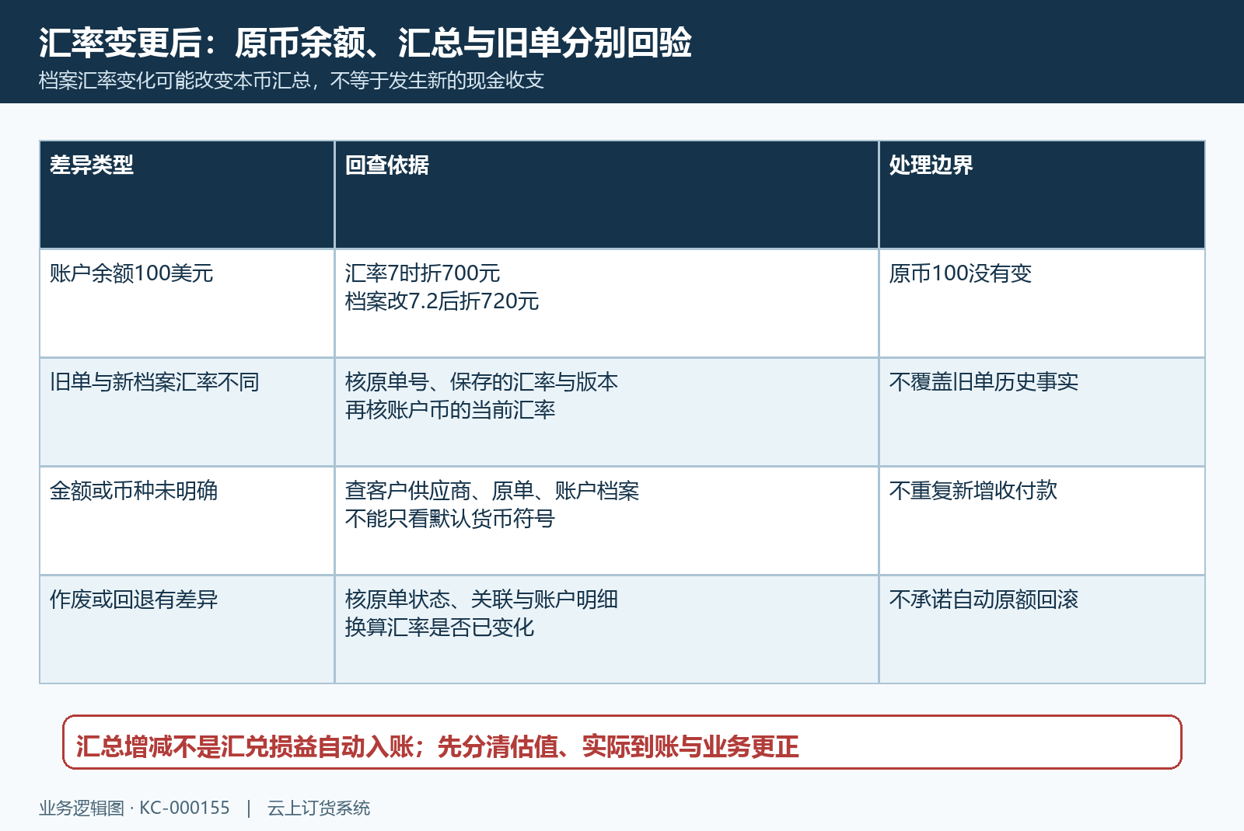
图6：账户原币余额不变时，本币汇总可因当前汇率变化，业务更正另查原单。

下一步学习
继续核资金账户核对：余额、流水与业务记录，再查历史汇率查询与更正核对：币种档案、时间与原单金额。

